虎尾科大育成中心協助毛巾產業在地創生
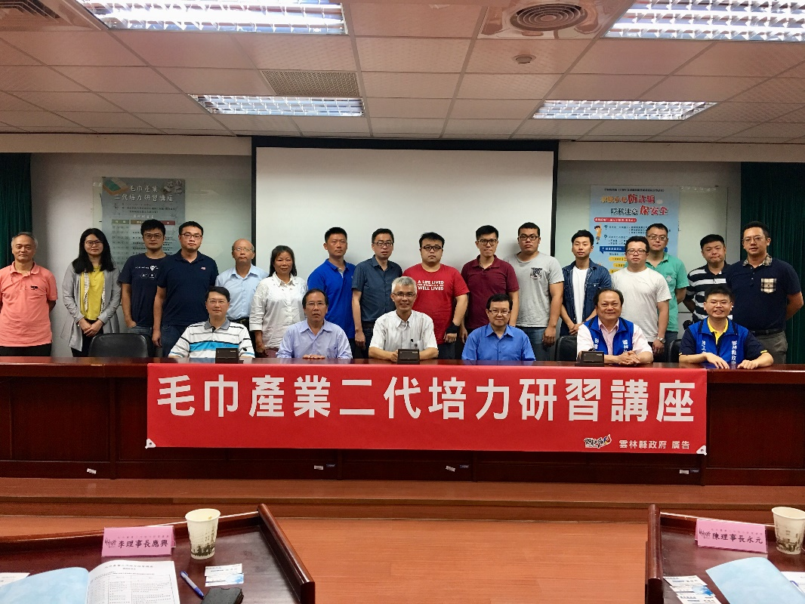
毛巾產業
虎尾科大育成中心舉辦地方創生-毛巾產業技術提升由雲林縣府勞工處長張世忠及虎尾科大育成中心蕭俊卿主任代表出席，張處長鼓勵產業可適時運用政府各項輔導資源，不論是國家發展委員會推動之地方創生計畫、經濟部中小企業處的經營管理、創業育成、創新研發…等等輔導資源，或是勞動部人才培育服務資源，產業可依自身發展策略，爭取資源，降低投資成本，達到事半功倍效果，加速整體轉型永續經營。
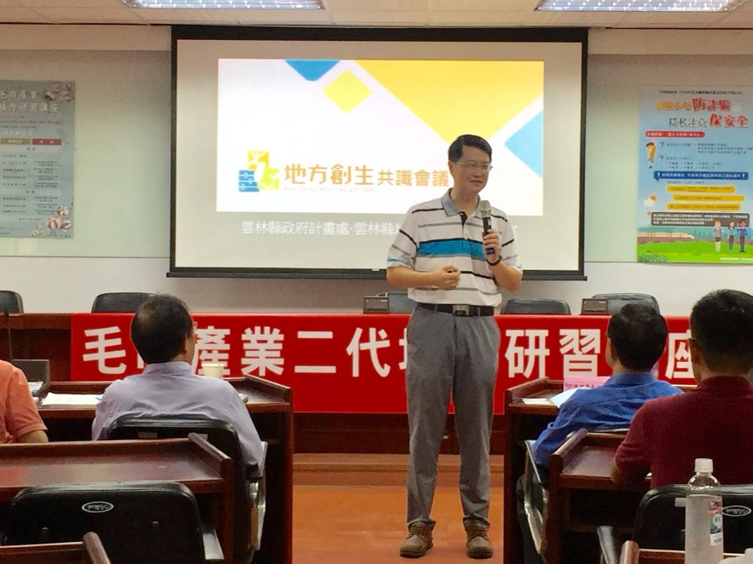
本次講座邀請虎尾科技大學教授、中華民國對外貿易發展協會講師以及縣府和勞動部勞動力發展署雲嘉南分署代表，講授包含地方創生資源介紹、機械智能技術、國際行銷、人才培育政府相關補助等議題，俾利毛巾產業人力資源提升。

